Entwicklung der Mediennutzung in Deutschland (Material 3)

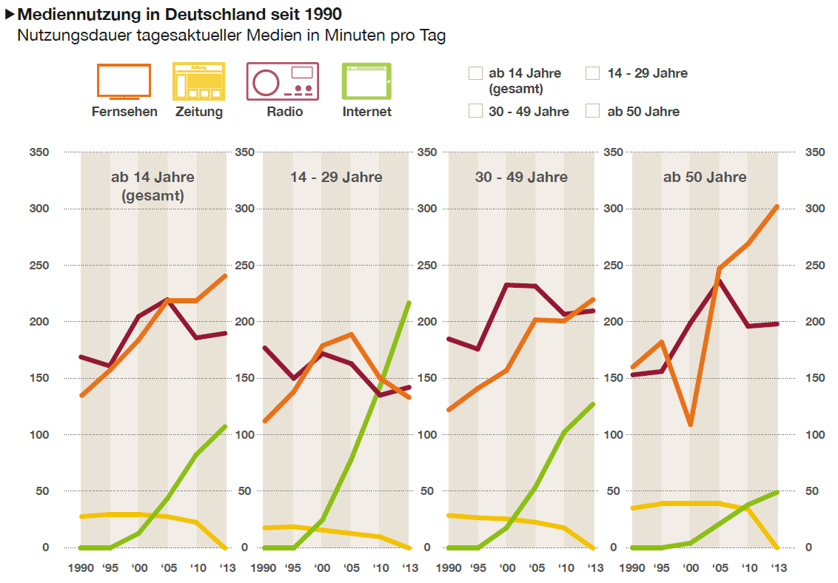

Quelle:
www.bpb.de/gesellschaft/medien/medienpolitik/191282/interaktive-grafik-mediennutzung
Lizenz der Grafik: Mediennutzung in Deutschland seit 1990; Lizenz: CC-BY-NC-ND-3.0de

- Betrachte das abgebildete Schaubild und erkläre Inhalt und Aussage. Setze dazu die verschiedenen Grafiken in Bezug zueinander.
- Fertigt arbeitsteilig zu jeder befragten Personengruppe eine Grafikbeschreibung an. Formuliert auch mögliche Gründe und Ursachen für die dargestellte Entwicklung.

